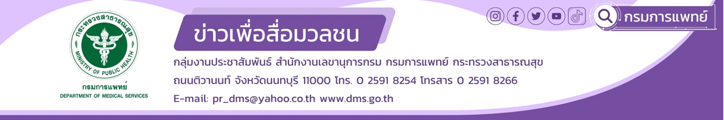

**สธ.สนันสนุนทีม MERT กรมการแพทย์ ร่วมปฏิบัติการกับบุคลากรพื้นที่ในภาวะภัยพิบัติ**

**ชี้ทีม MERT มีความพร้อมและศักยภาพสูง ช่วยลดการบาดเจ็บและการสูญเสียชีวิตได้**

**นายสมศักดิ์ เทพสุทิน รัฐมนตรีว่าการกระทรวงสาธารณสุข** เปิดเผยว่า จากสถานการณ์อุทกภัยในหลายจังหวัดในช่วงนี้ หลายภาคส่วนทั้งภาครัฐและเอกชนได้ระดมกำลังช่วยเหลือประชาชน ซึ่งกระทรวงสาธารณสุข ได้มีการกำชับให้ทุกหน่วยงานรวมถึงบริการต่างๆ ช่วยเหลือผู้ประสบอุทกภัย อย่างเต็มกำลังความสามารถในทุกๆ ด้าน ไม่ว่าจะเป็นด้านการให้ความช่วยเหลือทางการแพทย์ การสำรองยาและเวชภัณฑ์ ในทุกพื้นที่ที่ประชาชนได้รับความเดือดร้อน ให้กระทรวงสาธารณสุข เข้าช่วยเหลือประชาชนอย่างเร็วที่สุด ทั้งนี้ ได้มีการมอบให้กรมการแพทย์เตรียมความพร้อมทีมทีมแพทย์สนามฉุกเฉินระดับตติยภูมิ (Medical Emergency Response Team: MERT) สนับสนุนการดำเนินงานของพื้นที่อย่างเต็มกำลังความสามารถ เนื่องจากทีมแพทย์ดังกล่าวเป็นทีมที่มีศักยภาพชั้นสูงในการช่วยเหลือดูแลผู้ประสบอุทกภัย

**แพทย์หญิงอัมพร เบญจพลพิทักษ์ อธิบดีกรมการแพทย์** เปิดเผยว่า กรมการแพทย์ได้มีการเตรียมทีมปฏิบัติการฉุกเฉินทางการแพทย์ระดับตติยภูมิ (Medical Emergency Response Team: MERT) ของกรมการแพทย์ ซึ่งกรมการแพทย์ได้พัฒนาขึ้นมาเป็นชุดปฏิบัติการที่มีศักยภาพความพร้อมสูง ที่สามารถดำรงได้อยู่ด้วยตนเองในสถานการณ์สาธารณภัย ที่ประกอบด้วยบุคลากรสหสาขาวิชาชีพ เครื่องมือด้านการแพทย์ วัสดุอุปกรณ์เพื่อการดำรงชีพ สามารถออกเดินทางไปปฏิบัติภารกิจในเวลาอันรวดเร็วหลังจากได้รับข้อสั่งการจากผู้บังคับบัญชา โดยมีประสบการณ์ช่วยเหลือผู้ประสบภัยพิบัติในพื้นที่ต่าง ๆ ทั้งในและต่างประเทศ ทีม MERT 1 ชุด จะประกอบด้วยบุคลากรทางการแพทย์ คือ แพทย์ เภสัชกร พยาบาลวิชาชีพ เจ้าหน้าที่กู้ชีพ และเจ้าหน้าที่สนับสนุนอื่น ๆ และรถพยาบาล ดังนั้น ทีม MERT จึงมีความพร้อมทั้งทางด้านบุคลากรและเวชภัณฑ์ในการลงพื้นที่ช่วยเหลือผู้ประสบอุทกภัย พร้อมส่งต่อผู้ป่วยไปดูแลรักษาที่โรงพยาบาลได้อย่างเหมาะสมและปลอดภัยโดยให้มีการประสานงานกับพื้นที่อย่างใกล้ชิด เพื่อลดความซ้ำซ้อน เพิ่มความรวดเร็วในการดำเนินงาน ส่งผลให้ประชาชนได้รับบริการทางการแพทย์ได้อย่างรวดเร็ว ลดการบาดเจ็บและการสูญเสียชีวิตได้

******************************

#MERT #กรมการแพทย์ #น้ำท่วม -ขอขอบคุณ- 21 กันยายน 2567